特別養護老人ホーム山科すみれ園
緊急時対応マニュアル

- 目的
緊急事態が発生した場合、私達は的確で迅速な判断や対応が求められます。このマニュアルでは、緊急事態が生じた際に対応するための原則的基準や対応方法について明記し、成文化することで、的確な対応を遅滞なく行えるようにすることを目指します。

- 救急対応の基本手順（フローチャート）
入居者の具合悪化、受傷状態を発見

＊感染予防対策
＊拡大防止対策
必要に
応じて
嘔吐、排泄汚染、出血等
発熱や顔面蒼白、冷や汗
痛みの訴えなど

各課長、副施設長、施設長に報告
必要に
応じて
フロア担当看護師・フロアリーダーに速やかに報告
＊夜間はフリー夜勤・オンコール当番看護師

＊夜間は対応を指示
静養観察対応
緊急性の
看護師判断
発生・発見状況及び連絡・対応については記録を必ず残すこと。各々の対応時間も記載すること。
嘱託医に経過観察対応及び結果の報告
嘱託医への
指示確認

嘱託医に対応結果を報告

緊急搬送
嘱託医に搬送の報告

- 緊急対応の基本体制
- 統括責任者
緊急時の対応における統括責任者として、次のものがその任にあたることとする。統括責任者は必要に応じてマニュアルの見直しや評価、改訂の指示を委員に行う。
統括責任者：吉岡 雄大（山科すみれ園施設長）
- 緊急時対応マニュアルの取り扱い
緊急時対応については「事故防止対策委員会」の中で取り扱うこととする。従って事故防止対策委員会の委員がマニュアルの評価や改訂を行うこととする。

- 緊急時の基本対応並びに役割分担について
【日勤帯における緊急対応について】 ＊基本は介護事故対応マニュアルに準じる

＊＊ ＜経過観察＞ ＊＊＊＊＊＊＊＊＊＊＊＊＊＊＊＊＊＊＊＊＊＊＊＊＊＊＊＊＊＊
  - 急病や急変された入居者を発見した場合は、感染拡大防止等の応急措置が必要かどうかを判断し適宜対応。速やかにフロア担当の看護師に報告するとともに、同フロア職員やフロアリーダーとも情報を共有する。
  - 連絡を受けた看護師が入居者の状態を確認し緊急性を判断する。受診を必要とする徴候がない場合は経過観察とする。その際、観察ポイントについて看護師は介護職員に説明し、介護職員は看護師の指示に従って、決められた時間内で定時観察を行い、異常の有無を確認する。
  - 看護師は対応結果を相談支援課と嘱託医に連絡するとともに、観察時間を終了後にも結果を嘱託医に報告する。診察時間外は事前に決められた連絡方法で報告する。
  - 相談支援課は事前に契約者と個別に取り決めた報告レベルに応じて、速やかに報告する。また経過観察が終了後も必ず終了報告を行う。

＊＊ ＜嘱託医相談＞ ＊＊＊＊＊＊＊＊＊＊＊＊＊＊＊＊＊＊＊＊＊＊＊＊＊＊＊＊＊
- 上記と同じ
- 連絡を受けた看護師が入居者の状態を確認し緊急性を判断する。受診を必要とする徴候が見受けられる場合、あるいは判断に迷った場合は速やかに嘱託医に連絡を行い、指示に従って対応する。診察時間外は直通の番号で連絡する。
- 受診指示が嘱託医より出た場合は、速やかに相談支援課（不在時は事務所職員）に報告し受診支援を依頼する。相談支援課は保険証や診察券、おくすり手帳、延命治療行為に関する意向確認と同意書等の必要物を用意し、病院までの送迎を担当する。また契約者に状況の説明を行い、治療方針の決定等、親族判断が必要になりそうな場合や入院する可能性がありそうな場合は、契約者か家族に受診立ち合いを依頼する。
- 看護師は「緊急情報提供用紙」に必要情報を記入し、受診の対応を行う。
- 受診対応終了後は嘱託医に結果を報告する。

＊＊ ＜緊急搬送＞ ＊＊＊＊＊＊＊＊＊＊＊＊＊＊＊＊＊＊＊＊＊＊＊＊＊＊＊＊＊＊
- 上記と同じ
- 連絡を受けた看護師が入居者の状態を確認し緊急性を判断する。緊急搬送と判断した場合は速やかに相談支援課（不在時は事務所職員）に連絡し、状況を簡潔に伝え、救急の要請を行ってもらう。
- 相談支援課と事務所職員は速やかに救急要請（音羽病院のドクターカー要請も検討）を行う者、保険証や診察券、おくすり手帳、延命治療行為に関する意向確認と同意書等の必要物を用意する者、現場確認を行う者に分かれ対応する。救急要請した職員は次に契約者にも連絡し、救急搬送となったことを伝え、病院に向かってもらえるよう依頼する。
- 救急車には看護師が同行し、対応が終了したら施設に連絡し、迎えに来てもらう。帰園後は嘱託医に結果を報告する。

【日勤帯以外における緊急対応について】 ＊基本は介護事故対応マニュアルに準じる
- 急病や急変された入居者を発見した場合は、感染拡大防止等の応急措置が必要かどうかを判断し適宜対応。オンコール看護師に連絡し、指示を仰ぐ。なお、同フロアに職員がいる場合やフリー夜勤者がいる場合には、情報の共有を行い、必要に応じて支援を受ける。
- 観察指示が出た場合には、指示に従って定時観察を行い、記録する。なお、看護師からの観察ポイントと報告に該当する症状等についても記録に必ず残す。
- 夜間報告の個別対応表を確認し、契約者が連絡を希望されている場合には希望方法に沿って連絡を行う。
- 受診指示、あるいは救急対応指示が出た場合は、事故対応マニュアル（夜間対応編）のフローチャートと同様の流れで対応する。
- 翌日の勤務者への引継ぎを必ず行い、可能であれば相談支援課にも報告を入れてから業務を終了する。

- 嘱託医等との連携について
嘱託医等との連携を滞りなく行うために、嘱託医等の連絡先を記載したシートを作成し、各フロアや部署に掲示する。
【嘱託医】
フロア | 担当嘱託医 | 電話 | 開院時間
１F-３F | 住田内科  クリニック | 075-584-0111 | 8：30-12：30／16：30-20：00  休診：木土の午後・日祝
４F-5F | 樋口医院 | 075-592-1580 | 9：00～12：00／17：00～20：00  休診：月水木土の午後・日祝

【協力病院】
病院名 | 電話番号 | 住所
洛和会音羽病院 | 075-593-4111 | 京都市山科区音羽珍事町2
大津赤十字病院 | 077-522-4131 | 滋賀県大津市長等一丁目1-35

- 入居者情報の管理について
緊急時において、医療機関への受診や救急搬送時に滞りなく対応を行うため、あらかじめ必要な情報について以下の様に管理し取り扱う。
書類名称 | 内容 | 保管場所
契約者連絡一覧表 | 契約者ごとの連絡先・希望連絡方法等についての一覧。 | １F事務所・健康管理課
延命治療行為に関する意向確認及び同意書 | 延命治療行為、及び治療行為についての意志表明書。半年ごとに意向を確認し更新する。救急搬送時は念のため持参書類とする。 | １F事務所・健康管理課
緊急時情報提供シート | 救急搬送時に、救急隊や搬送先病院への情報伝達がしやすいようまとめられたシート。救急搬送時は必ず持参する。 | １F事務所・健康管理課
看護サマリ  介護サマリ | 入院になった場合に発行するサマリ。  入院の可能性が高い場合に持参できることを目指す。 | 健康管理課・各ユニット
- 症状・状態別の対応（介護士が対応する場合を想定）
- バイタルサインチェック
- 心肺蘇生法
- 外傷の手当
- 転倒時の基本対応と頭部打撲時の対応
- 骨折疑いがある場合の対応
- 止血法
- 意識不明時の対応
- 誤嚥や誤飲時の対応
- 吐血した場合の対応
- けいれんやてんかん発作時の対応
- 呼吸困難時の対応
- 高熱時の対応

【バイタルサインチェック】
バイタルサインとは一般的に脈拍・呼吸・体温・血圧・酸素飽和度・意識を指します。

- 脈拍測定：
血圧計等で脈測定が出来ない場合は頸部動脈、または手首の橈骨動脈を触ることで脈の有無が確認できます。緊急時の脈確認に使えます。機械で測定できず、手で触っても脈に触れない場合は、心肺停止の可能性が極めて高いと想定されます。

- 呼吸：
観察ポイントは①呼吸数、②呼吸の深さ（換気量）、③呼吸のリズム、④呼吸音などです。安静時、高齢者は１分間に１５回～２０回程度の呼吸が通常。３～４秒に１回が目安になります。
呼吸が浅い、早い、ヒュー音がするなどの通常とは異なる場合は必ず看護師に申し送ること。
正常呼吸 | 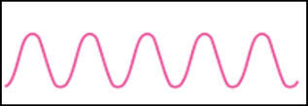 | 12～20回/分  400～500ｍｌ
頻呼吸 | 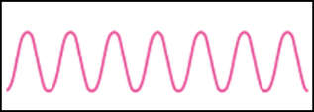 | 25回以上/分  400～500ｍｌ | 呼吸数が増加。心不全、肺炎、発熱、興奮時など
小呼吸 |  | １２回以下/分  400ｍｌ以下 | 呼吸回数・深さともに減少した状態で、死亡直前・麻痺でみられます。
チェーン・ストークス呼吸 | 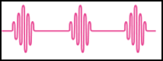 | 不規則  1,000ｍｌ以上 | 無呼吸期を伴う周期性呼吸で、15~20秒の無呼吸→深く早い呼吸→浅くゆっくりした呼吸が繰り返されます。重症心不全・脳疾患・薬物中毒でみられます。

- 体温：
体温を一定に維持できるのは、間脳の視床下部にある体温調節中枢が体温をコントロールしているからです。体温が高くなると、皮膚血流量の増加や発汗により体温を調節し（熱放散）、逆に体温が下がると、シバリングという筋肉の動き、皮膚血管の収縮や立毛などにより、体温を調節します。人間の体温は午後3時ごろに最も高くなり、睡眠中である午前2～6時に最も低くなります。寒さで目が覚めることがないよう、十分に保温して休む必要があります。

- 血圧：
最高血圧が140mmHg以上、最低血圧が90mmHg以上の場合に高血圧と診断される。
高血圧になると、血管にいつも強い圧力がかかることで血管の壁は傷つき、次第に厚く硬くなります（動脈硬化）。脳出血、脳梗塞、くも膜下出血などを引き起こしやすくなります。また、心肥大や冠状動脈硬化、狭心症、心筋梗塞などの危険な病気を起こしやすくなります。高血圧が長期化すると、腎臓障害を併発しやすくなります。また血圧がかなり高いときは、頭痛やめまい、肩こりなどが起きやすくなります
➡血圧が高い時はめまいによるふらつきも想定されますので歩行に注意しましょう。

- 酸素飽和度：
パルスオキシメーターを指先に装着して計測します。手を動かしたり、指が冷たいなどの末梢循環が悪いと正しく測定されません。健康な方のSpO2の標準値は96～99%です。 SpO2が90％未満は呼吸不全の状態です。息苦しさ（呼吸困難）は、必ずしも低酸素血症だから生じるわけではなく、SpO2値が正常でも息苦しさを感じる場合があります。たとえば、気管支喘息や慢性閉塞性肺疾患（COPD）では、呼吸困難の度合いが進んでもSpO2値の低下が見られない場合があります。
CO2ナルコーシス…呼吸中枢は、通常は血液の中の二酸化炭素が高くなると速くなり、低くなると遅くなるように呼吸をコントロールします。肺の機能が高度に障害されると、いつも血液の二酸化炭素が高くなるため、呼吸のリズムは血液中の酸素が低いと速くなり、高いと遅くなるように呼吸中枢のしくみが変わります。そのため、不用意に高流量の酸素を吸入すると呼吸中枢が体に酸素が十分にあると勘違いしてしまい、呼吸が遅くなって二酸化炭素が急に体にたまり、酸素もかえって低くなってしまいます。二酸化炭素が急に体にたまると、頭痛や強い眠気などの症状、場合によっては意識障害が現れます。これをCO2ナルコーシスといいます。救急搬送が必要となります。

- 意識確認：
いつもと違う・なにか様子がおかしい、と感じたら、肩を軽く叩きながら「大丈夫ですか？」と大きな声で呼びかけます。呼びかけに対して目を開ける・返答する・目的を持った仕草をする、など動きがなければ、「反応なし」と判断します。顔色や呼吸の状態を確認し、異常があれば応援を要請します。
①大きな声で呼びかける
②肩を軽く叩いて反応を観察する。
③それでも応答が無ければ皮膚をつねる等の刺激を与えて確認する。
＊揺すったり顔を叩いたりするのは× 頸部をケガしている可能性もあるため。

【心肺蘇生法】（通常は①➡④➡②➡③）
手順①：意識の有無を確認する ➡意識がない

手順②：胸と腹部の動き等を見て『呼吸をしているかどうか』を確認する ➡呼吸がない
＊しゃくりあげるような不規則な呼吸は「死戦期呼吸」と呼ばれます。心停止直後にみられ、しゃくりあげるような途切れ途切れの呼吸は正常な呼吸ではなく、呼吸のように見えても実際には空気がほとんど出入りしていません。この場合も心マを行います。
手順③：心臓マッサージを直ちに行う（人工呼吸は必須ではない。可能であれば下顎挙上のみ）
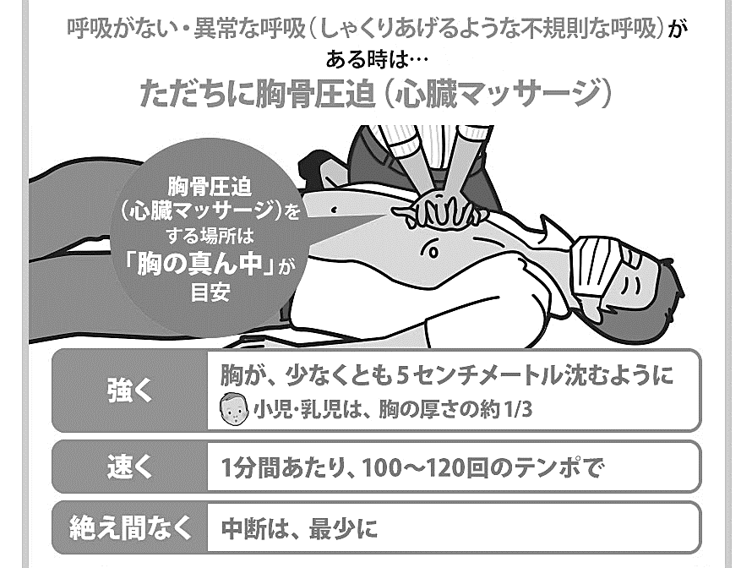

「もしもしカメよ～♪カメさんよ～♪」を
１回歌い終わると100～120回のテンポで約３０回圧迫できます。

最初に３０回圧迫後
気道の確保を行う
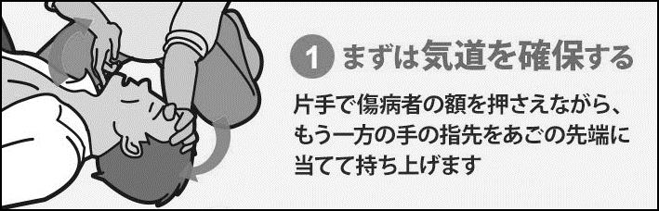

手順④：応援を呼ぶ（スピーカー設定で出来れば心マも同時に）

手順⑤：AEDを装着・実施

【転倒時の基本対応と頭部打撲時の対応】
＜転倒事故が発生したら＞
・声をかけて意識があるかを確認する
・気持ちを落ち着かせるように声かけをして、転倒したままの姿勢でいてもらう
・どこが痛むか、吐き気などはないか、身体の状態を聞く
・転倒の様子を見ていない場合は頭部打撲の可能性があるので無理に頭を動かさない
・日中であれば看護師を必ず呼ぶ。周囲に自分しかいない場合は、他フロアの応援が可能かを確認する。入居者が自力で起き上がれない場合は無理して起こさず、応援を待つ。

＜頭部打撲時の対応＞
外傷によって脳や脊髄、末梢神経のいずれかにダメージが及ぶと、運動障害や感覚障害が、単独あるいは両者同時に発生することがあります。また症状が打撲後より遅れて出ることがあります。特に最初の6時間に変化が起こることが多く、12時間、24時間と注意が必要です。まれに2.3日後に遅発性に出血を起こす人もいます。慢性硬膜下血腫のように、僅かに出血が続き、１ヶ月程度かけて症状が表出する場合があるので、頭部打撲後は適切な観察と期間設定が求められます。また、以下のような症状がみられた場合は、できるだけ速やかに脳外科のある病院受診が求められます。
① 頭がぼーっとする。ここがどこか分からない。今日の日付が分からない。
② すぐに眠り込んでしまう。体を揺すっても起きない。または起き続けることができない。
③ けいれん（ひきつけ）を起こす。
④ 手足に力が入らない。しびれている。
⑤ 嘔吐が何回も続く、吐き気が止まらない。
⑥ 頭痛がだんだん強くなる。激しい頭痛がする。
⑦ 目が見えにくい。ものが二重三重に見える。焦点が定まらない。
⑧ 耳や鼻から水が流れてきて止まらない。血液が混じっている。
⑨ いつもと様子が違う。元気がなく、ぐったりとしている。

【骨折疑いがある場合の対応】
＜高齢者の骨折好発部位＞
・大腿骨頸部骨折（太ももの付け根・股関節のあたり）
・上腕骨頸部骨折（肩）➡転倒の際に手をついたり、肩を強くぶつけたりした時に起こります。
・脊椎圧迫骨折（背骨）
・橈骨末端骨折（手首）➡手首をついたときに起こりやすく、痛みと手首周辺の腫れを伴います。

骨折が疑われる場合は、なるべく早く病院に行くか救急車を呼びましょう。
救急車を待っている間などに、下記の応急処置を行いましょう。骨折は内出血を起こし「ショック状態」に陥る場合もあります。特に大腿骨骨折は注意が必要です。顔色が悪い、冷や汗をかいている、呼吸が乱れているなどの症状がみられる場合はかなり危険な状態です。
①安静に保つ
骨折が疑われる時は無理に動かない。骨折した場所や折れ方によっては、横になるより座っている方が楽なことも。また変形している場合も、無理に治そうとしない。
②冷やす
腫れたり熱を持っていたりする場合は、氷を入れた袋をタオルなど包み冷やしましょう。冷やすことで痛みを和らげ、内出血や炎症を抑えることが出来ます。
③上げる
できるだけ患部を心臓よりも高い位置に上げることで、内出血を防ぎ、腫れや痛みを緩和します。足を骨折した場合は、横になりクッションやタオルなどを足の下に敷き心臓よりも高い位置にしておきましょう。

【止血法】
止血の方法には①直接圧迫止血法 ②止血帯止血法 があります。
止血対止血法は、出血が激しい場合など直接圧迫止血法でも効果がない場合に、出血している上肢または下肢に対して帯状のもの（止血帯）を使用して止血する方法です。この方法は、神経などを痛める危険性がありますので、看護師以外は①直接圧迫止血法で対応します。
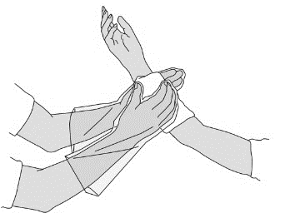
（可能なら出血部位を心臓より高く上げて）出血している傷口をガーゼやハンカチなどで直接強く押さえて、しばらく圧迫することで止血を行います。片手で圧迫しても止血できない時は 両手で圧迫したり体重をかけて圧迫し止血をします。この方法が最も基本的な止血法であり、多くの出血は、この方法で止血できます。
止血する時、救助者はできる限りビニール手袋やビニール袋を使用し、感染予防に努めます。
＊ガラスなどが刺さっている場合は不用意に抜かない。更なる出血の可能性あり。
＊傷口の消毒はまず水道水の流水にて十分洗い流す。

【意識不明時の対応】
高齢者の場合、失神になる原因は神経反射による場合と、起立性低血圧による場合が多いとのデータがあります。血管迷走神経反射では、咳をしたり排便のあとによくみられます。起立性低血圧による失神では、背景に貧血があることが多く、消化器がんが隠れている例も少なくありません。大半は微量の出血が長きに渡って起きているため、意外に無症状であることが多く、発見は遅れがちになります。過去に交通外傷や脳血管障害を経験した人は、脳に微小のキズが残っていることがあります。そこが発火点となっててんかんが起こる場合があります。ふっと静かになって周囲からの刺激に全く反応しないタイプのてんかんもあり、非けいれん性てんかん重責状態と呼ばれます。ともあれ意識消失（失神）は、そのうち意識が戻ってくるのが特徴です。
①安全の確保：立位時や座位時の意識消失は転倒転落に直結するので、まずは安全を確保する。
②看護師を呼ぶ：看護師不在時間帯は、慌てずにしっかりと観察して意識が回復するのを待つ。
③応援を呼ぶ：可能なら応援を呼び、複数で状態観察し、オンコール看護師に報告する。

【誤嚥や誤飲時の対応】
＜誤嚥時の対応＞
①顔を下に向ける
もし誤嚥をしてしまったら、顔を下に向けて、前傾姿勢を取ります。喉よりも口の方を下にさげることで、重力の働きによって異物が出やすくなります。
②口腔内の異物を除去する
誤嚥が起こった際には、口の中に残っている異物をすぐに除去します。口の中に異物がつまったままだと、さらに誤嚥や窒息を引き起こしてしまいます。自分で除去できそうであれば声掛けをし、口の中のものを吐き出すように誘導します。自力で出すことが難しい場合には、顔を横向きにして、口の中に手を入れて異物をかき出します。口の中に指を入れる際には、タオルやガーゼハンカチを指に巻いて保護しましょう。素手では介護する方の思わぬ大けがにつながります。
③背中をさすったり軽くたたいたりする
喉に異物が詰まっていないなら、背中を軽く叩いたり、さすったりすることで異物が出やすくなります。力強く叩いてしまうと、異物を気管内に送り込んでしまいます。背中を叩く際には、軽いタッチのタッピング程度の強さでたたくことがポイントです。首筋から肩甲骨の間にかけてのタッピングやさすりは効果的です。背中をさすってもらうことは安心感があるので、落ち着きを取り戻しやすくなります。

④口呼吸を促す
口を閉じていると異物はなかなか出てきません。誤嚥をしてしまったら口を開けた口呼吸をするように促しましょう。口呼吸は体の力が抜けやすくなるため、異物を吐き出しやすくなります。咳をする際にも口を開けたまま咳をするように促します。口を開けたまま咳をすることで、より異物を吐き出しやすくなります。

＜異食時の対応＞
異食をしている場面に遭遇した場合は、驚かせないように落ち着いた対応が大切です。大きな声を出さないようにしましょう。その声に驚いて反射的に飲み込むことがあります。また、異食をしたものをすぐに口外に出そうと、口の中に無理やり手を入れようとすると、驚いて口を開かなかったり噛んだりすることがあります。慌てずに名前をゆっくり呼び、体にそっと触れて注意を向けてから、本人自身に口を開けてもらうようにお願いし、吐き出せるように促していきます。
薬品・電池など命に危険があるものを食べた場合には、各製品に添付されている応急処置（吐かせる・吐かせない・水や牛乳を飲ませて薄めるなど）をすると同時に、医師による処置を受けます。異食により命に危険がおよぶものは、見えないところや手の届かないところに片付けて、入居者の生活する空間の環境整備を行います。ティッシュペーパーや布などのように窒息に結びつくものにも注意を払い、入居者の安全を守ることが必要です。

【吐血した場合の対応】
胃からの出血は、胃液の影響を受けるため、出血した血液中の鉄分が胃酸で酸化されて“錆びた”状態になるので、細かく挽いたコーヒー豆の色のように、どす黒い色をしています。逆に食道からの出血は、胃液と接触しないため鮮紅色となります。また、上部消化管からの出血ではタール便を伴うケースが多くみられます。
喀血（かっけつ）は肺や気管からの出血です。喀血も鮮紅色を認めますが、血液に気泡を含み、咳や痰、発熱を伴います。喀血はそれなりに進行した呼吸器疾患でしかみられませんから、もともと肺に病気が持っている人の場合は喀血であることが多いです。
吐血時の対応として、まずは呼吸が楽なように、衣服をゆるめ、吐き出した血がのどに詰まらないように、左側を下にして横向きに寝かせます。吐血の場合、食べた物が混入している場合があるので、口の中の吐物をふき取って、吐き出したものの色、量をメモしておきます。コップ1杯以上の喀血や吐血を初めて経験した場合はすぐに救急車を呼びましょう。

【けいれんやてんかん発作時の対応】
高齢者てんかんの原因は脳卒中が30～40％と最も多く、次いでアルツハイマー病などの神経変性疾患や頭部の外傷、脳腫瘍などが挙げられます。しかし、全体の25～40％は原因不明。
高齢者では、意識障害を伴う症状が多くみられます。ボーっとした状態で口をくちゃくちゃさせていたり、手で足などを掻いていたり。突然動作が止まり一点を見つめてボーっとしたりと。症状は数十秒から数分続くこともある。その間の記憶は保持されない場合が殆ど。また発作後にもうろうとして歩き回る場合もあります。
目の前の人が発作で突然倒れ、呼吸が止まり、顔色が土気色になっていくのを見ると最初はとても慌ててしまうかと思いますが、落ち着いて行動すれば大丈夫です。けいれんが体の一部に留まり、全身に拡がらない時は、本人の安全に気をつけて、そのまま様子を見ます。また、全身にけいれんが起きた場合でも、普通は1分～数分で発作は収まり、その後10～20分以内に意識が回復することが多いのでそのまま様子を見ていてかまいません。ただ、けいれんが長時間にわたって止まらない時や意識が戻らないうち発作が起こったら救急を要請します。
［初動対応］＊＊＊
・危険な場所（道路、階段など）で倒れた場合は安全な場所に移動させる
・横にして、周囲の危険物を除き、けいれんによって体を打撲しないようにする
・呼吸しやすいように服のボタンを外し、ベルトをゆるめる
・時計があれば発作が起こった時刻を確認し、てんかんの様子を観察する
［注意事項］＊＊＊
けいれんの最中は名前を呼んだり、体を押さえたり揺さぶってはいけません。
舌を噛まないようにと、けいれんの最中に口の中に指、タオル、スプーンなどを無理に突っ込んではいけません。無理に硬いものを差し込むと歯が折れたり、口の中を傷つけたりしますし、指を入れると噛まれてけがをしてしまいます。物を差し込むより、下顎を下から軽くあげ、けいれんの際に舌を噛まないようにしてあげましょう。

【高熱時の対応】
発熱とは、感染症法では37.5度以上を発熱、38.0度以上を高熱と定めていますが、大切なのは普段と比べて高いかどうかです。熱はほかの人と比較することは意味がなく、その人の同じ条件で比較するのが理想です。たとえば食事の前と食事の後だけでも体温は変わっています。測る場所が違えば、体温も異なります。
体を触ると熱い時もありますが、高齢者は熱の発散がうまくできないこともあるので、服を着せすぎていないか、布団をかけすぎていないか、部屋の温度はどうか、暖房の風が直接当たっていないか、直射日光に当たっていないかなど見直しましょう。これらの環境を改善しても体温が上がっていれば発熱と考えましょう。
熱が出るときには寒気があらわれる場合もあります。この時には布団をかけたり温めてもかまいません。逆に熱が出きって熱い時には気持ちいい程度に冷やしましょう。頭を冷やすのは気持ちいいですが、体を冷やす効果はあまりありません。体温を下げるためには太い血管が体の表面の近くにある鼠径（そけい：足の付け根の部分）や脇の下を冷やすとよいでしょう。
最も気をつけるのは脱水です。水分が足りないと汗もかけず、尿に熱を捨てることもできなくなりさらに熱がこもりやすくなります。一度にたくさん飲ませるのではなくこまめにちょこちょこと飲ませるのポイントです。水やお茶でもいいのですが、汗をかいているときには経口補水液など少し塩分が含まれているものを摂らせましょう。500mlで1.5g程度の塩分が含まれていますので、塩分制限を指示されている人は摂りすぎに注意が必要です。

